2017
- Vera Spierenburg, Sanne Japink, Marthe Beumers, Lisanne Bos, Reint Ramaker, Kyra Peulers en Sharon Moorrees
- Opleiding bekwaam
- 25-1-2017
Virtuele school T.APO.44969
Ruud Kramer en Sabine Pikkemaat
Inhoudsopgave
Inleiding 2
Beeldmateriaal 3
Verantwoording naam van de school 6
Verantwoording vormgeving, populatie en ligging 7
Verantwoording maatschappelijke / levensbeschouwelijke / pedagogische / didactische identiteit 9
Persoonlijke reflectie per student 12
Reflectie Marthe Beumers 12
Reflectie Reint Ramaker 13
Reflectie Lisanne Bos 14
Reflectie Kyra Peulers 15
Reflectie Vera Spierenburg 16
Reflectie Sanne Japink 17
Reflectie Sharon Moorrees 18
Bibliografie 19

Inleiding
De ideale school, wat betekent dat voor ons? Hier zijn wij de afgelopen periode mee bezig geweest. Samen hebben we nagedacht over wat wij allemaal nou precies willen terugzien in onze ideale school. Iedereen heeft hierbij een eigen taak gehad en heeft ervoor gezorgd dat de wensen van ieder groepslid zijn verwerkt in het uiteindelijke ontwerp. We hebben een school ontwikkeld waarbij een bijpassende visie, lesaanbod, naam en logo zijn gemaakt.
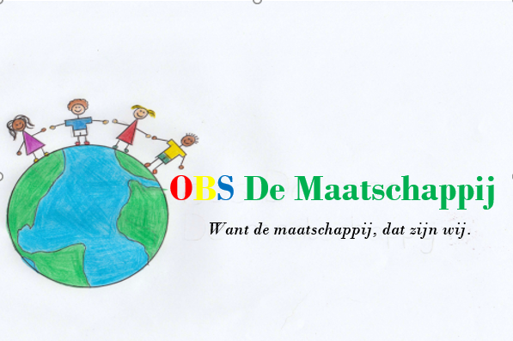
Onze school hebben wij “Openbare basisschool De Maatschappij” genoemd met een wereldbol met kinderen als logo.
In dit verslag staat onze uitgebreide visie; met de idealen die wij nastreven, de lessen die wij aanbieden en het soort mensen die wij willen vormen op onze school, het ontwerp van onze school; waarin ruimte is om te onderzoeken en verdiepen en te ontwikkelen op creatieve gebiedenen, wij lichten dit uitgebreid toe. Ook hebben wij nagedacht over de naam van onze school en hoe deze op een goede manier aansluit bij de door ons ontwikkelde visie.
Samen hebben wij op een prettige manier gewerkt aan onze ideale school en zijn zeer tevreden met het eindresultaat.

Beeldmateriaal
Hierbij onze virtuele school anno 2032 in beeld gebracht:
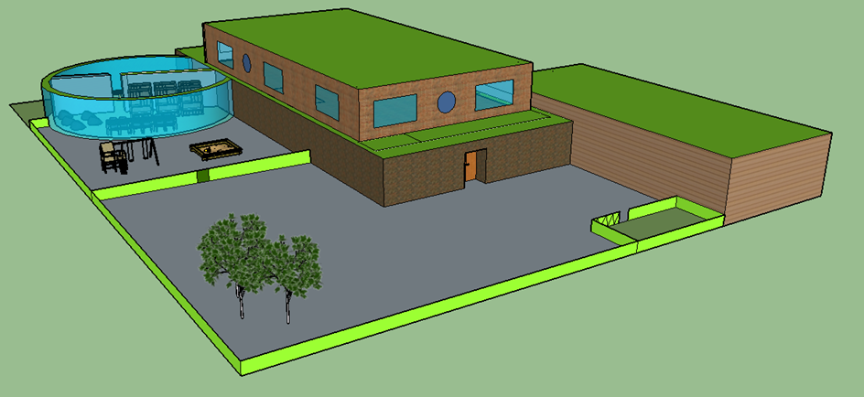
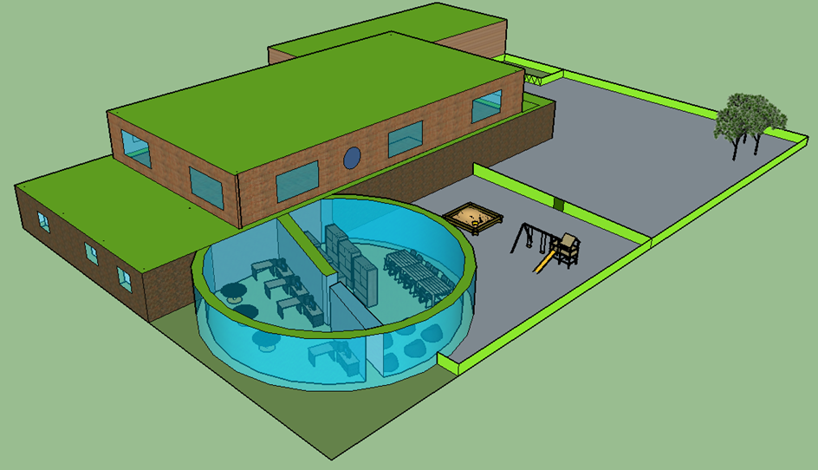
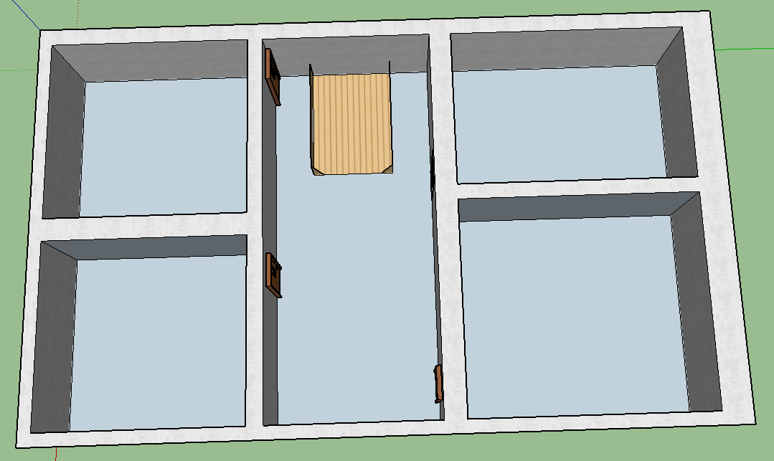
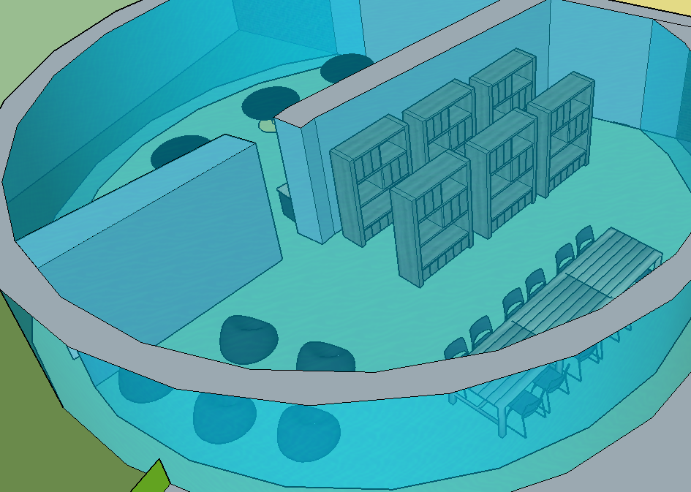
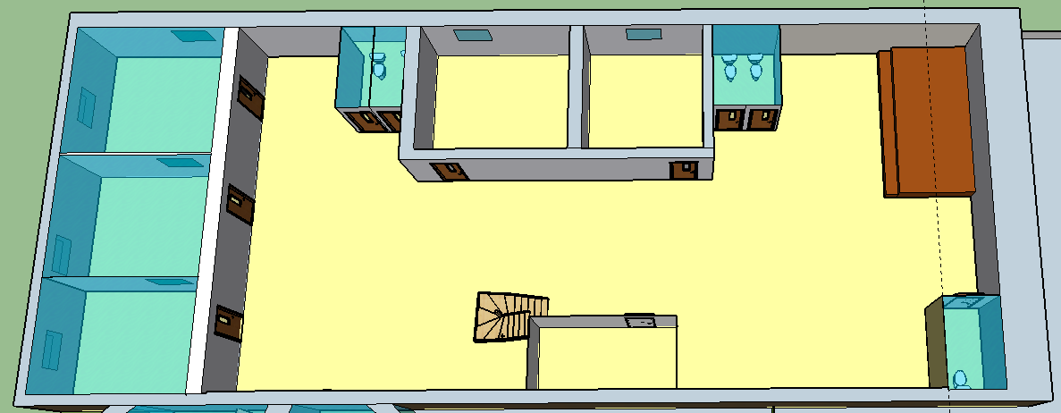
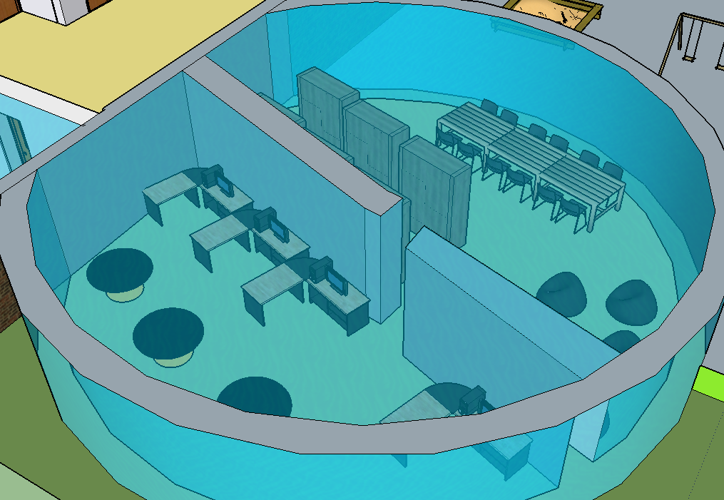
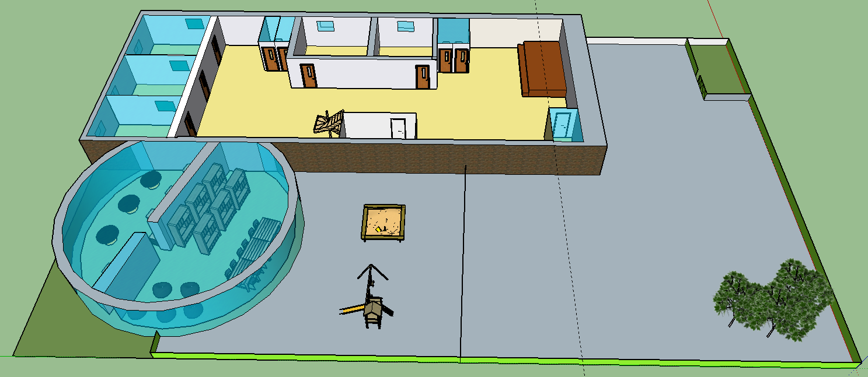

Verantwoording naam van de school

Ons logo bestaat uit een wereldbol met daarop vier kinderen; twee jongens en twee meisjes. Ze hebben verschillende huidskleuren en dit is niet voor niets. Wij willen de kinderen op onze basisschool in die acht jaar voorbereiden op het leven na de basisschool. Onze samenleving wordt steeds meer multicultureel, en voor kinderen is het een goede start om hier op jonge leeftijd al mee in aanraking te komen. Als kinderen leren vanaf jongs af aan iedereen te accepteren zoals hij/zij is, waar hij/zij in gelooft, wat hij/zij belangrijk vindt, en elkaars waarden en normen accepteert, wordt onze samenleving steeds ruimdenkender en opener richting elkaar. Wij willen er op onze basisschool voor zorgen dat onze school al een soort mini-maatschappij wordt. Dat wij met verschillende geloven, verschillende achtergronden, verschillende huidskleuren, etc. goed en vredig met elkaar om kunnen gaan. Als dit onze kinderen geleerd wordt op jonge leeftijd, zullen zij dit ook vanzelfsprekend worden als ze ouder worden. Zo kunnen zij bijvoorbeeld op hun middelbare school een goed voorbeeld geven aan de rest van hun klasgenoten, maar ook op bijvoorbeeld de sportclub of bij de ouders. Wij mensen, hoe verschillend ook, leven nu eenmaal allemaal op deze zelfde aardbodem. Iedereen heeft evenveel recht van leven, en dus zullen met al onze verschillen in vrede naast elkaar moeten leven. Wat je nu vaak ziet en hoort, is dat het hier vaak mis gaat. Mensen vinden andere geloven bijvoorbeeld minder belangrijk. Wij willen graag op onze school laten zien dat iedereen gelijk is. Ook als je bijvoorbeeld een beperking hebt. Omdat wij weinig leerlingen in een klas hebben, is het goed mogelijk dat er in een klas een kind met een lichte tot matige beperking zit. In de wereld zijn er mensen met autisme, gedragsstoornissen, visueel of auditieve problemen, verstandelijke handicaps en nog veel meer. Als dit op onze school normaal wordt gevonden, dat ook deze kinderen op een “normale” en geen speciale school een kans krijgen, zullen ook de kinderen iemand met een beperking veel sneller accepteren als dat ze dit niet van dichtbij mee maken.
De letters OBS zijn in de primaire kleuren gemaakt. Dit omdat wij ervoor willen zorgen dat naar onze mening de drie belangrijkste punten de grootste rol spelen bij ons in het onderwijs. Namelijk goede zorg, goed onderwijs en respect onderling. Doordat wij mensen van alle geloven willen toelaten op onze school is het belangrijk dat wij een openbare school zijn, vandaar ook de term “OBS”. Dit staat voor Openbare BasisSchool. “De Maatschappij” staat in het groen geschreven, omdat wij veel waarde hechten aan de natuur en het milieu. De school staat dichtbij een bosrijk gebied, zodat wij hier niet alleen in kunnen spelen, maar ook veel kunnen leren uit de natuur. Er wordt geleerd door veel te zien en te ervaren. Het milieu is natuurlijk ook erg van invloed op de natuur. Wij kiezen hierdoor voor het heel streng scheiden van het afval. Wij scheiden plastic, papier/karton, groen afval en restafval. We streven niet naar een volledig zelfvoorzienende school, maar we proberen toch meer met het milieu te doen dan tegenwoordig vaak wordt gedaan. Als dit wordt meegegeven aan de leerling, zal deze het goede voorbeeld volgen en hopelijk volgen er dan meer mensen. Ten slotte is ons motto “Want de maatschappij, dat zijn wij!”. Dit is hierboven al uitvoerig besproken bij de verantwoording over het logo zelf, maar hier geldt hetzelfde. Wij willen die multiculturele samenleving in het klein nabootsen.

Verantwoording vormgeving, populatie en ligging

De indeling van onze school is als volgt:

- Begane grond + centrale studieruimte
- 1e verdieping
- Plein
- Gymzaal

Op de begane grond vind je de volgende ruimtes. Er zijn 5 lokalen, de groepen 1 t/m 5. De groepen 1 en 2 zitten naast elkaar en de groepen 3, 4 en 5 ook.

Voor de lokalen is er een centrale aula met daar een toneel voor eventuele activiteiten als optredens, musicals en vieringen. In de centrale hal bevind zich ook de lerarenkamer. Deze staat op een bepaalde plek zodat je vanuit de leraren kamer direct de aula in kunt.

Als je bij de groepen 3, 4 en 5 de hoek om loopt loop je direct de centrale studieruimte van de school in. In deze ruimte bevinden zich verschillende boekenkasten die zijn geplaatst in samenwerking met de bibliotheek. Ook zijn hier een aantal plekken waar kinderen zelfstandig aan het werk kunnen. Ze kunnen kiezen of ze dit op een ‘gewone’ plek aan de tafel doen of op een eventuele zitzak.
Aan de andere kant van de bibliotheek staan een aantal computers met daarbij een bureau en tafels zodat leerlingen aan gezamenlijke- en individuele projecten kunnen werken.
Naast de lokalen en andere ruimtes bevinden zich uiteraard ook wc’s voor de verschillende groepen en een wc voor de leerkrachten.

Op de eerste verdieping zijn de lokalen voor de bovenbouw. De groepen 6, 7 en 8 delen de verdieping met het ‘creatieve’ lokaal. In dit lokaal kunnen verschillende soorten lessen worden gegeven. Er zijn materialen aanwezig voor techniek, knutselen en ook een aantal instrumenten voor het geven van muzieklessen.
Wij hebben gekozen om dit in een lokaal te doen zodat alle materialen op een centraal punt aanwezig zijn en je niet met materialen door de school heen hoeft.

Het plein van onze school is op een bepaalde manier ingedeeld. Een deel van het plein is bestemd voor de jongste kinderen van groep 1 en 2. De rest van de kinderen speelt op het grotere gedeelte van het plein.
Wij hebben voor deze manier gekozen vanwege veiligheid voor alle kinderen. Ook gaan niet alle klassen tegelijk naar buiten. Dit voor zowel het overzicht voor de leerkracht als voor de eigen veiligheid van het kind.
Het hele plein is omheind met een hekwerk zodat de kinderen op het schoolplein blijven. Als er voor de kinderen toch een reden is om er van af te gaan, bijvoorbeeld voor een bal halen, moeten zij dit eerst vragen aan de leerkracht die op dat moment buiten is.

De gymzaal van onze school staat naast het plein. Op deze manier kunnen alle kinderen via een korte route naar de gymzaal lopen. Alle groepen gymmen dezelfde gymzaal vanwege praktische en veiligheidsredenen. Zo hoeven de kinderen bijvoorbeeld niet zelfstandig naar een gymzaal te fietsen.

Onze school ligt aan de rand van het centrum in de buurt van een bosrijk gebied. Deze locatie hebben wij gekozen omdat de kinderen zowel van het centrum dingen kunnen leren als van de groene omgeving.
De populatie in en rondom de school is erg variërend. Er wonen zowel oudere mensen als jonge gezinnen in de wijk van de school. Ook zijn er verschillende nationaliteiten aanwezig en niet te vergeten verschillende geloofsovertuigingen.
Naast verschillende leeftijden hebben de werkende mensen in de wijk verschillende beroepen. Het verschilt per woning wat de inkomsten zijn. Daardoor is de populatie van de school ook zo gevarieerd.

Verantwoording maatschappelijke / levensbeschouwelijke / pedagogische / didactische identiteit

Contact buiten de school
De school die wij hebben ontworpen vindt het belangrijk om relaties te onderhouden met verschillende cultureel- maatschappelijke organisaties. Wij vinden het als school belangrijk dat leerlingen al vroeg leren en weten hoe het er in de maatschappij aan toe gaat, zodat zij goed voorbereid zijn op het leven na de basisschool. Wij hebben als school contact met verschillende azc’s. Hier gaan leerlingen van onze school, samen met mensen van de stichting vluchtelingenwerk, naartoe. Op de verschillende locaties gaan de leerlingen van onze school samenwerken met de vluchtelingen. Ze kunnen aan elkaar voor gaan lezen om zo de taalvaardigheid te verbeteren. Ook zullen de leerlingen samen met de vluchtelingen verschillende projecten gaan maken. Op deze manier leren onze leerlingen dat het goed kan zijn om andere mensen te helpen en zien de leerlingen de waarde hiervan in. Ook zien de leerlingen zo de menselijkheid van deze mensen. Het lijkt alsof het heel ver van de leerlingen afstaat, terwijl dat in werkelijkheid helemaal niet het geval is.
Als school hebben wij contacten met de plaatselijke bibliotheek. Bij deze bibliotheek worden lezingen gehouden over verschillende onderwerpen binnen het onderwijs. Wij vinden het als school belangrijk dat leerkrachten van onze school in een jaar naar een aantal van deze lezingen toegaan. Dit vinden wij belangrijk omdat leerkrachten op deze manier op de hoogte blijven van de laatste ontwikkelingen binnen het onderwijs. Zo kunnen wij als school up to date blijven en blijven de leerkrachten hun kennis verbreden. Ook geeft de plaatselijke bibliotheek lezingen voor leerlingen van verschillende basisscholen. Dit kunnen bijvoorbeeld lezingen van kinderboekenschrijvers zijn. Wij vinden het belangrijk dat de leerlingen hier naartoe gaan zodat zij geïnteresseerd raken en blijven in het lezen van boeken, wat weer erg belangrijk is voor de ontwikkeling van de woordenschat. De bibliotheek vinden wij ook belangrijk voor onze leerlingen. In onze school heeft de bibliotheek een centrale plek.
Wij onderhouden als school ook contacten met bureau Halt en Jeugdzorg. Bureau Halt verzorgt voorlichtingen, met Jeugdzorg hebben we contact als het bij een leerling uit de hand loopt. Wij letten goed op onze leerlingen en doordat onze klassen klein zijn is daar ook de ruimte voor. Door de kleine klassen zien wij sneller of het wat minder gaat met een leerling. Ook hebben wij als leerkrachten meer tijd en ruimte om daar met een leerling over in gesprek te gaan. Wel vinden wij het uiterst belangrijk dat alles wat er met een leerling gebeurt besproken wordt met de ouders/verzorgers van de leerling. Op onze school speelt de intern begeleider een belangrijke rol. Wanneer het met een leerlingen iets minder gaat en de leerkracht daar met een leerling over in gesprek is gegaan, gaan wij op zoek naar een oplossing. Dit kan in eerste instantie tussen leerling en leerkracht worden besproken. Wel is het van belang dat de leerkracht hier ook met de intern begeleider over in gesprek gaat. Wanneer de oplossing niet tussen leerling en leerkracht tot stand kan komen, is het van belang dat de intern begeleider zich ermee gaat bemoeien. Dit alleen maar om er voor te zorgen dat het zo snel mogelijk weer beter gaat met de leerling. Wanneer school geen oplossingen meer ziet nemen wij contact op met andere maatschappelijke instanties zoals Jeugdzorg.

Vakken
Gedurende de jaren is er erg veel veranderd in het onderwijs. Vroeger waren mensen het er nog niet over een wat er nou precies onder het onderwijs viel. Tegenwoordig zijn hier nog steeds erg veel verschillende meningen over, maar is er wel landelijk vastgesteld wat de leerlingen aangeboden moet worden. Dit wordt gedaan aan de hand van kerndoelen. Deze kerndoelen zijn landelijk afgesproken maar elke school mag daar zijn eigen invulling aan geven. De kerndoelen vallen binnen de vakken. De volgende vakken worden aangeboden:
- Nederlands (taal, spelling, literatuur)
- Rekenen
- Aardrijkskunde
- Geschiedenis
- Biologie
- Engels
- Natuur / techniek
- Tekenen / handenarbeid
- Muziek
- Bewegingsonderwijs
- Culturele levensbeschouwing

Lesinhoud
Vroeger was het zo, dat leerlingen allemaal volgens grote lijnen hetzelfde onderwijs aangeboden kregen. Dit laten wij los. Als een leerling heel goed kan rekenen, hoeft het niet eindeloos rijtjes sommen te blijven maken. Als een leerling het kofschip na een paar keer al in de vingers heeft, gaan we niet vragen of hij nog tien keer hetzelfde wil doen. Wel willen we dat alle leerlingen hetzelfde leren, maar iedereen op zijn eigen niveau en zijn eigen tempo.
Ook is er ruimte voor leerlingen om hun eigen interesses te ontwikkelen. Leerlingen die alles willen weten over het zonnestelsel, mogen zich daar in verdiepen. Als er ruimte voor is mogen de leerlingen op zoek naar boeken die hun interesses aanspreken, of op hun telefoons op zoek naar informatie. Daarin zullen leerkrachten sturen. Zij sturen aan op bijvoorbeeld een spreekbeurt of een onderzoek, zodat de leerling een gerichte opdracht krijgt waar hij mee bezig kan. Hierdoor waarborgen wij het individuele onderwijs. Klassikaal behandelen we de basiskennis voor de leerlingen.
Ook wordt er tegenwoordig van scholen verwacht dat ze een opvoedende/pedagogische rol vervullen. Wij als school zijn het hier mee eens en willen onze leerlingen belangrijk normen en waarden uit onze samenleving meegeven. Dit kunnen normen en waarden zijn van de dominante cultuur maar ook vinden wij het van belang dat onze leerlingen subculturen leren kennen. Op deze manier kunnen de leerlingen meer begrip krijgen voor de ‘andere’ culturen. Wij vinden dus dat onze leerkrachten ook een opvoedende rol moeten vervullen binnen de klas, tot zekere hoogte.
Op onze school ‘de Maatschappij’ bereiden we de leerlingen voor op de huidige maatschappij. Deze is multicultureel, veelzijdig en er wordt veel verwacht van de mens als individu. Men moet verantwoorde keuzes kunnen maken, functioneren binnen de lijntjes van de maatschappij en daarin zijn vrijheid vinden.
Om leerlingen hier zo goed mogelijk op voor te bereiden is onze school een openbare school. Wij zullen alle geloven aan bod laten komen, omdat deze in de huidige maatschappij ook aanwezig zijn. Wij bieden vakken aan waarbij de normen en waarden van verschillende geloven aan bod zullen komen. Deze zijn vaak overlappend. Leerlingen zullen zelf onderzoeken wat zij dan belangrijk vinden, en waarom. We bieden waarde gericht onderwijs aan, waardoor leerlingen goed kunnen functioneren in de huidige maatschappij. Belangrijk daarbij is niet zo zeer dat de leerlingen weten wat de normen en waarden zijn, maar vooral waarom die dan zo belangrijk zijn. (Klaassen, 2009)
Er is ruimte in de lessen voor een eigen inbreng. Leerlingen zijn van nature vaak erg nieuwsgierig, dus dit zullen we stimuleren door de lessen op die nieuwsgierigheid in te richten. Hierdoor houden wij ons niet vast een vaststaande methodes, maar zorgen we er wel voor dat de leerlingen met een uitgebreide basiskennis naar het voortgezet onderwijs zullen gaan. (Thijs, Letschert, & Paus, 2005)
Leerlingen zullen wel eerst een bepaalde kennis moeten hebben, voordat ze zich dingen af gaan vragen. Je moet de maan eerst zien voordat je bedenkt hoever weg die eigenlijk is. Daarom maken wij wel gebruik van methodes. Aan de hand daarvan bieden we de leerlingen een basis aan van waaruit ze hun nieuwsgierigheid aanspreken.

Leerlingen en klassenindeling
De afgelopen tien jaar heeft de tijd niet stil gestaan, en zoeken steeds meer mensen Nederland als toevluchtsoord. Wij willen ook deze mensen onderwijs aanbieden op hun niveau. Daarom is er actief contact met Asielzoekerscentra, zoals eerder in dit verslag te lezen was.
We hebben 15 leerlingen per klas, die allemaal met respect met elkaar omgaan. Dit gaat echter niet vanzelf, leerkrachten spelen hier een grote rol in. De docent in zijn rol als coach (Alkema & Kuipers, 2015) staat hierbij centraal. We willen de leerlingen begeleiden in hun ontwikkeling. Ook zullen zij veel van elkaar leren. Daarom werken ze veel in groepen.
Als leerkracht is het belangrijk om te blijven observeren. In elk individu moet je je als leerkracht verdiepen. Geen aannames doen, maar blijven onderzoeken en praten. Je kunt leerlingen niet opvoeden als je ze niet kent.

Team
Zoals onze maatschappij multicultureel is, is ook ons team multicultureel. Wij vinden het belangrijk dat ons personeel dezelfde visie delen als wij. We nemen niet zomaar mensen aan. Er vind een strenge selectie plaats voordat wij iemand aannemen. Dit om de kwaliteit van ons personeel en onderwijs te waarborgen. Het uiterlijk speelt hierbij totaal geen rol. We selecteren op visie, op openheid en op motivatie. Lesgeven op deze school vergt veel creativiteit, passie voor het lesgeven en aanpassingsvermogen. Leerkrachten die liever aan de hand van methodes lesgeven, zijn op onze school niet op hun plek.

Persoonlijke reflectie per student

Reflectie Marthe Beumers
Ik ben het eens met de visie die deze school hanteert. Ik vind het belangrijk dat leerlingen in contact moeten komen met andere culturen. Nu, in 2016, gebeurt dat te weinig. Er zijn te veel witte en zwarte scholen. Ik denk dat leerlingen veel opsteken van grijze scholen, waarin een heleboel verschillende culturen in één lokaal samenwerken. Leerlingen kunnen veel van elkaar leren.
Ik hoop dat in 2032 de landgrenzen open staan. Ik vind dat iedereen mag profiteren van de welvaart in Nederland, mits hij/zij bereid is om daar voor te werken.
Dat zou dus betekenen dat er veel verschillende in culturen in Nederland samenleven. Onze school weerspiegelt deze multiculturele samenleving.
Ook vind ik het goed dat leerkrachten niet meer zo vast worden gepind op de methodes. Ik heb gemerkt dat leerlingen van zichzelf erg nieuwsgierig zijn en ik vind dat we daar als leerkrachten gebruik van moeten maken. Ik denk dat leerlingen dan nog meer gemotiveerd zijn om een actieve bijdrage te leveren in de lessen.
Als ik het helemaal zelf zou mogen bedenken, zou ik lokalen indelen per vak voor groep 3 t/m 8. Eigenlijk een beetje hetzelfde idee als op een middelbare school. Deze lokalen hebben dan allemaal een eigen thema. Bijvoorbeeld een natuurkundelokaal wordt helemaal ingericht als zonnestelsel, met allemaal plaatjes en planeten. Een geschiedenislokaal wordt ingericht als hoe Rotterdam eruit zag na het bombardement. Leerlingen raken dan gemotiveerd door de plek waar ze zich bevinden. Er wordt dan een rooster gemaakt van alle klassen, die elke ochtend en middag een ander lokaal hebben. De leerkracht gaat met de klas mee naar de verschillende lokalen.
Er is om de week een nieuw thema. In de eerste week zijn de leerlingen bezig met hun lokaal inrichten, allemaal een eigen lokaal met een eigen thema. Hierbij leren ze veel over het onderwerp, wat er bijvoorbeeld bij hoort. Ze zijn ook bezig met taal, voor op de posters, zoeken zelf lesmateriaal op internet en verwerken dit in een verslag. Er wordt rekenen gebruikt bij het bouwen van de attributen en ze verdiepen in het thema. Dit moet dan elke vrijdag klaar zijn. De week erop, op maandag, gaat het wisselrooster in.
Ik denk dat je leerlingen op die manier optimaal motiveert voor de vakken en thema’s. Ze leren ook zelfstandigheid, goed samenwerken en doorzettingsvermogen. Eigenschappen waar een leerling in de rest van zijn leven baat bij heeft. Uiteraard kun je van een groep 3 niet net zo veel verwachten als van een groep 8, dus daar zouden de thema’s op aangepast moeten worden.

Reflectie Reint Ramaker
Toen we in het begin gingen zitten over de taken van iedereen, kwamen we er snel uit en leidde dat tot voor mij de volgende taak; samen met Sanne ging ik werken aan de vorming van de school. Samen zin we begonnen aan de plattegrond van de school, deze hebben we eerst meerdere malen op A3 uitgewerkt met potlood. Toen we er over eens waren wat het ongeveer zou worden, heb ik het programma Sketch Up gedownload. Daarna ben ik zelf begonnen met het maken van het gebouw. Ik kwam er al snel achter dat het meer werk was dan dat ik dacht. Ik ging kijken hoe we alles hadden ingericht en kijken hoe we alles gingen plaatsen. Het nadeel was dat ik het in december heb gedownload, dan heb je een maand de tijd om het uit te proberen, maar ik ging er pas echt serieus mee bezig in januari. Dat betekent dat alle extra tools niet meer bruikbaar waren. Dus moest ik me aanpassen aan het huidige programma. Waar ik vooral moeite mee had in het begin waren de muren en daar dan goed ramen in zetten. Daarna ging het een beetje vanzelf. De lokalen kregen een plekje, de centrale studieruimte werd gemaakt. Er kwam een trap omhoog naar de 1e verdieping. Buiten is het plein verdeeld in twee, één voor de groepen 1 en 2, en één voor de groepen 3 tot en met 8. Toen ik eenmaal de inrichting van de school klaar had, heb ik deze kleur gegeven en overige lijnen weggehaald. Naderhand hebben we overleg en heb ik er een gymzaal bij gemaakt op het programma. Na dat alles kleur en vorm had heb ik het gepresenteerd aan mijn groepje, heb ik er foto’s van gemaakt en hebben Sanne en ik de verantwoording gedaan over hoe we tot dit idee en deze vorming en liggen zijn gekomen.

De samen werking met de groep verliep goed, ieder had zijn eigen taak. We maakten deadlines zodat iedereen hier een duidelijk beeld van had. Deze werden door iedereen nagekomen. Dit werkt prettig omdat je dan echt op elkaar kan bouwen en vertrouwen. In de toekomst zou ik best nog een keer met dit groepje willen werken.

Reflectie Lisanne Bos
Voor het grootste deel ben ik het eens met de visie van onze school. Ik ben van mening dat een school met kleine klassen goed is voor de ontwikkeling van de leerlingen. Een leerkracht heeft in een kleine klas meer aandacht te verdelen over de leerlingen. Er is dan een mogelijkheid om meer leerlinggericht onderwijs te geven. Ik vind het ook goed dat wij door de kleinere klassen kinderen met een lichte beperking onderwijs kunnen geven. Zo is er op onze school plek voor iedereen uit de samenleving. Ik had in onze school voor elke klas twee klaslokalen gemaakt, omdat onze klassen uit maximaal 15 leerlingen bestaan. Met twee klassen per groep blijft onze school een kleine school, maar kunnen wij wel aan meer leerlingen ons onderwijs bieden.
Hierboven heb ik het al genoemd dat er op onze school plek is voor alle leerlingen uit de samenleving. Ik denk dat de samenleving in 2032 nog meer multicultureel is dan het in 2016 al is. Hierdoor wordt de populatie van onze school ook erg multicultureel. Ik vind het mooi dat wij als school aan al deze verschillende culturen onderwijs kunnen bieden. In onze school willen wij ook veel aandacht besteden aan deze verschillende culturen. Hier sta ik helemaal achter. Ik ben van mening dat oorlogen e.d. grotendeels voortkomen uit onwetendheid over de ander. Door op school aandacht te besteden aan verschillende culturen hopen wij dat de leerlingen meer begrip en respect voor die andere culturele krijgen.
Op een school waar onder de leerlingen allerlei verschillende culturen samenkomen, vind ik ook dat dit terug mag/moet komen in het team. Ik vind het daarom ook belangrijk dat een leerkracht niet wordt afgewezen op uiterlijke kenmerken of culturele achtergrond. Natuurlijk moet een leerkracht wel een verzorgd uiterlijk hebben. Ik vind het niet meer dan normaal dat iemand alleen afgewezen kan worden op de visie die hij/zij heeft. Wanneer deze visie niet past bij onze school, mag deze leerkracht afgewezen worden.
Op onze school gebruiken wij methodes, maar alleen als basis voor de lessen die wij geven. Hier ben ik het mee eens, maar ik vind dat een leerkracht zelf mag bepalen in hoeverre een methode gebruikt wordt. Er moet een vrijheid zijn om lessen te geven los van de methode, maar ook aan de hand van de methode. Dit alles zolang de kerndoelen en leerlijnen maar aangehouden worden. Ook moet er wel een doorgaande lijn in het onderwijs binnen onze school zitten. Hiermee bedoel ik dat de leerlingen in groep 5 niet heel ander onderwijs krijgen dan in groep 6.
De samenwerking met de groep vond ik goed verlopen. We hebben aan het begin van de opdracht een verdeling gemaakt onder de groepsleden, zodat iedereen wist wat er van hem/haar verwacht werd. Iedereen heeft zich over het algemeen goed aan deze planning gehouden, of op tijd aangegeven dat iets niet ging lukken. De samenwerking wat kortom dus prima!

Reflectie Kyra Peulers
Vanaf het begin van deze groepsopdracht was de sfeer binnen ons groepje erg fijn. Samen konden we snel en eerlijk verdelen wie wat ging doen, iedereen heeft hierdoor een goede bijdrage kunnen leveren aan het eindproduct.
Zelf was ik samen met Vera verantwoordelijk voor de naam, het logo en de verantwoording daarbij. Al snel hadden we de naam bedacht, dit ging eigenlijk samen met het hele groepje. Aan de hand daarvan konden we beginnen met het logo. Samen kwamen we uit op een wereldbol en met onze ideeën voor de verantwoording zaten wij ook op een lijn. Ik ben serieus bezig geweest met mijn taak en heb hierbij voldoende naar de mening van mijn groepsgenoten gevraagd waardoor er een optimaal eindresultaat van het logo is ontstaan.
Wat betreft het uiteindelijke resultaat ben ik zeer tevreden. Ik kan mij zeker vinden in de visie en ben het ook compleet eens met het feit dat wij gekozen hebben voor een openbare school waar iedereen terecht kan, waar we waarde hechten aan de verschillende geloven van onze leerlingen en hier dan ook uitgebreid bij stilstaan. Ook de manier van lesaanbod spreekt me aan, wij geven de kinderen de basis en zelf hebben ze de mogelijkheid tot extra verdieping.
Het uiteindelijke resultaat komt erg overeen met de idealen, normen en waarden die ik als persoon zelf heb en nastreef. Ik ben erg tevreden met het resultaat en het proces dat ertoe heeft geleid dat het uiteindelijke werkstuk is geworden wat het is.

Reflectie Vera Spierenburg
Toen wij begonnen hebben we gelijk de taken verdeeld, zodat het duidelijk was wie wat zou doen binnen ons groepje. Wij hebben het geluk dat ons groepje nog compleet is, nu hoefden we geen taken van iemand over te nemen. De samenwerking verliep soepel, met veel dingen waren wij het met elkaar eens. Met kleine dingetjes verschilden we wel eens van mening, maar gelukkig in grote lijnen niet.
Wij staan met onze ideale school voor een grote variatie aan mensen binnen één school. Het idee hierachter is dat wij de maatschappij nabootsen. Ik vind het erg belangrijk dat kinderen leren omgaan met allerlei mensen, en dat zij niet alleen één bepaalde cultuur leren kennen. Ze moeten met iedereen respectvol om kunnen gaan, ook met mensen die andere religies, normen en waarden, etc. hebben. Ook vind ik het voor kinderen erg belangrijk dat ze leren omgaan met kinderen met een lichte tot matige beperking. Omdat wij kleine klassen hebben, is er naar mijn mening genoeg ruimte om een kind die meer aandacht nodig heeft de begeleiding te bieden die hij nodig heeft.
Ook het deels proberen los te laten van methodes lijkt mij heel leerzaam. Voor de kinderen, maar ook zeker voor de leerkrachten. Door wel de doelen te behalen, maar verder vrijer te kijken naar het lesgeven, komen er nieuwe manieren van lesgeven tot stand, waar veel van geleerd kan worden. Voor de kinderen worden de lessen spannender en uitdagender, en altijd weer anders. Als kinderen worden uitgedaagd zijn ze geïnteresseerder in de lessen.
Onze ideale school is voor mij zeker een ideale school. Een bosrijke omgeving is naar mijn mening heel belangrijk, zodat kinderen veel kunnen leren van de natuur. Ook het milieu is een factor die ik erg belangrijk vind, want zowel de natuur als wij hebben er profijt van als we zorgen dat het goed gaat met het milieu.
Het belangrijkste aan ons onderwijs vind ik ook erg belangrijk: vernieuwing, goed onderwijs en oog voor ieder individu. Daar gaat het om op een basisschool!

Reflectie Sanne Japink
De leden van onze groep zijn Sharon Moorrees, Reint Ramaker, Vera Spierenburg, Lisanne Bos, Marthe Beumers, Kyra Peulers en ik zelf.
Onze groep is vrij snel begonnen met het verdelen van de taken zodat iedereen al op tijd aan de slag kon.
Mijn taak was om samen met Reint het schoolgebouw te maken. In de eerste week zijn we vooral nog bezig geweest met het programma te leren kennen zodat we wisten welke tools we allemaal nodig zouden hebben. Daarna zijn we bezig gegaan een school te ontwerpen op papier zodat we het daarna alleen maar in 3D hoefden te maken in het programma.
Over het algemeen hebben Reint en ik vooral tijdens de ontwerpateliers aan de school gewerkt. We zaten samen achter de laptop en bedachten vervolgens samen hoe we de school vorm zouden geven. Het programma zelf heeft niet altijd even goed meegewerkt waardoor het soms langer duurde om bijvoorbeeld muren en plafonds te krijgen. Uiteindelijk is het ons goed gelukt de school vorm te geven.
Wij waren natuurlijk ook verantwoordelijk voor de verantwoording van het schoolgebouw. Hiervoor zijn we in de zelfstudieweek terug gekomen naar school samen met de andere groepsleden om de puntjes op de i te zetten en het hele verslag verder in elkaar te zetten.

Al met al ben ik erg tevreden over de samenwerking binnen onze groep. Er werd goed overlegd over wie wat zou doen en als groepsleden vragen hadden dan werden die gedeeld met de rest in de groepsapp die we hadden aangemaakt.
Ook wanneer groepsleden hun onderdeel hadden afgerond werden deze opgestuurd zodat de rest dit na kon lezen en iedereen altijd op de hoogte was van andermans werk.

Ook over de visie van onze school ben ik erg tevreden. Ik ben het er mee eens dat we een openbare school zijn en ben ook erg voorstander van de kleinere klassen. Op deze manier kunnen we namelijk genoeg aandacht geven aan alle leerlingen in de klas. Ook van de groene aspecten met ik voorstander. Ik vind dat anno 2032 er genoeg aandacht moet worden besteed aan het milieu.

Reflectie Sharon Moorrees

Als ik terug reflecteer op onze samenwerking heb ik er een goed gevoel bij. Onze werkgroep was snel gemaakt en de leden van de groep waren snel tevreden met elkaar. We waren als groep goed op elkaar ingesteld als het gaat om doorzettingsvermogen en creativiteit. Dit is te merken door dat we nog met 7 studenten over zijn en niemand heeft moeten stoppen met de opleiding. We zijn allen hardwerkende studenten en houden ervan om iets moois en functioneels neer te zetten. De samenwerking ging heel soepel, de taakverdeling was snel gemaakt en iedereen wist precies wat hij of zij verantwoordelijk voor was. Het nadeel van zo’n grote groep was wel dat we taken te weinig hadden. Hierdoor was ik de vliegende keep. Ik hielp waar ik kon, wanneer er iemand uit de groep vast liep vroeg diegene mij om feedback of mijn mening. Uiteindelijk heb ik alle verantwoordingen van mijn medestudenten gelezen en beoordeeld. Ik heb waar het moest verbeterd op spelling, woordenschat of de verwoording van zinnen. Ik heb het uiteindelijke verslag gemaakt en hierbij gecontroleerd of we alles in het verslag hadden volgens de criteria. De samenwerking verliep soepel, ik ben erg tevreden.
Met onze visie van de school ben ik het grotendeel eens. De multiculturele visie vind ik erg belangrijk, als je nu kijkt hoe de wereld in de ban is van vluchtelingen kan dit in 2023 verder ontwikkeld zijn. Er zullen veel multiculturele samenlevingen in een land samenleven en de kinderen van de toekomst zouden hier mee moeten leren leven. Ik ben het ook erg mee eens dat we veel ruimte hebben voor creatieve vakken. We hebben in onze school ruimte voor handarbeidlessen zoals houtbewerking of lassen. Hierdoor kunnen de leerlingen zich uitleven op creatief gebied. Ik vind dat bij de meeste scholen dit als een beperkt vak wordt gezien. Ik vind creatieve vakken erg belangrijk, hierin kunnen de leerlingen zich uiten en expressie tonen. De omgeving van onze school is de ideale omgeving van mijn ideale school. Het ligt in een bosrijke omgeving maar toch aan de rand van de stad. De leerlingen kunnen niet alleen spelen in de natuur maar ze kunnen er ook veel van leren. De lessen kunnen zich voortzetten in de natuur, zo kunnen de lessen gecombineerd worden door methodes en leren in de praktijk. Hier ben ik een grote voorstander van!
Waar ik het iets minder mee eens ben is het gedeeltelijk vrije methode lesgeven. Ik hou zelf van houvast, dit vind ik fijn dat ik steun heb van een methode. Waar ik het wel mee eens ben is dat we verder kijken dan alleen de methode. Daarom ook de creatieve ruimtes en het grote bos om de school heen.

Bibliografie
Alkema, E., & Kuipers, J. (2015). Meer dan onderwijs. Assen: Koninklijke van Gorcum.
Klaassen, C. (2009). Begeleiden van waardegericht onderwijs. Opgehaald van Kortlopend onderzoek: http://www.kortlopendonderzoek.nl/onderwijs_pdf/PK73_Begeleiden%20van%20wa
Thijs, A., Letschert, J., & Paus, H. (2005). Maar het gaat om de leerling!:Ontwikkelingen in het basisonderwijs onder de loep. . Enschede: SLO, stichting leerplanontwikkeling.

